УДК
НАЗВАНИЕ СТАТЬИ (ПРОПИСНЫЕ БУКВЫ, ПОЛУЖИРНЫЙ ШРИФТ, ВЫРАВНИВАНИЕ ПО ЦЕНТРУ, БЕЗ ПЕРЕНОСОВ)
Фамилия¹ И. О., Фамилия² И. О.
¹ Должность, наименование организации, город, страна, e-mail
² Должность, наименование организации, город, страна, e-mail

Аннотация
Аннотация статьи выполняет важную представительскую функцию во всех информационных базах и является независимым от статьи источником информации. Целью аннотации является дать читателю представление о содержании статьи без ознакомления с полным текстом.

Ключевые слова: рекомендуемое количество – 5-7 ключевых слов.

НАЗВАНИЕ СТАТЬИ (на английском языке)
Фамилия¹ И. О., Фамилия² И. О. (на английском языке)

Abstract
Аннотация должна быть написана на хорошем английском языке. Следует применять терминологию, характерную для иностранных специальных текстов, избегать терминов, являющихся прямой калькой русскоязычных слов. Рекомендуется использовать активный залог вместо страдательного (на английском языке)

Keywords: рекомендуемое количество – 5-7 ключевых слов (на английском языке).

Введение. Раздел, который начинается с описания объекта исследования, затем формулируется актуальность исследования. Приводится обзор мировой литературы, подтверждающий отсутствие в литературных источниках решения данной задачи и указывающий предшественников, на исследованиях которых базируется работа. Далее формулируется цель исследования, вытекающая из результатов обзора литературы, и перечень намеченных к решению задач.

Материалы и методы. В данном разделе подробно описывается выбранный метод исследования. Метод должен быть расписан таким образом, чтобы другой исследователь был способен его воспроизвести.

Результаты и обсуждение. Результаты рекомендуется представлять преимущественно в виде таблиц, графиков и других иллюстраций. Этот раздел включает анализ полученных результатов, их интерпретацию, сравнение с результатами других авторов со ссылками на их публикации.
Объем статьи – до 5000 знаков (2-3 страницы формата А4). Текст набирается в MS Word шрифтом Times New Roman, размер 13 pt. Ориентация бумаги книжная, межстрочный интервал – одинарный, выравнивание теста по ширине, расстановка переносов – Авто. Абзацный отступ – 0,7 см, все поля по 2 см, верхний колонтитул – 1 см, нижний колонтитул – 1,7 см. При необходимости в тексте могут быть таблицы и рисунки, подписи к которым оформляются шрифтом 13 pt. Размер шрифта в тексте таблицы может быть меньше на 1–2 pt размера шрифта основного текста.
Таблица 1 – Название таблицы
Шрифт Times New Roman, размер 13-12 pt

Рисунок 1 – Название рисунка
Формулы приводятся в отдельной строке.
T_{s} (l,t) = T_{g} (l,t) (1)
Статьи могут быть оформлены на белорусском, русском или английском языке с сохранением структуры текста.
Для оформления статей рекомендуется использовать настоящий шаблон.

Заключение. Кратко приводятся итоги научных исследований. Заключение содержит нумерованные выводы, кратко формулирующие основные научные результаты статьи как установленные авторами зависимости (связи) между параметрами объекта исследования. Выводы должны логически соответствовать поставленным в начале статьи задачам.

Благодарности. Данный раздел не является обязательным, в нем выражается благодарность за финансовую, информационную и другую поддержку, оказанную в ходе написания статьи.

Список цитированных источников
Рекомендуемый объем списка литературы – не более 10 источников, оформляются шрифтом 12 pt.
Настоятельно не рекомендуем включать в список литературы ссылки на учебники, учебно-методические пособия, конспекты лекций и другую учебную литературу.
В рамках ограничения самоцитирования не рекомендуется иметь более 5 источников, автором или соавтором которых являются авторы статьи.
Просим Вас при ссылке на источник использовать его официальные метаданные как на русском, так и на английском языке, указанные в источнике.
Рекомендуем при наличии указывать DOI цитируемой статьи.

- Иванов И.И. Роль снежного покрова в формировании весеннего половодья на реках Беларуси / И. И. Иванов // Мелиорация. – 2020. – № 4 (94). – С. 35–40.

ПРИМЕРЫ ОФОРМЛЕНИЯ СТАТЕЙ

УДК 628.316

Подготовка бутИлированной питьевой воды методом озОнирования

Заяц Е. Д.¹, Шляжко О. В.², Белов С. Г.³, Наумчик Г. О.⁴

¹ Студентка факультета инженерных систем и экологии, БрГТУ, Брест, РБ, elizavetazaas7@gmail.com
² Студент факультета инженерных систем и экологии, БрГТУ, Брест, РБ, v0011224@g.bstu.by
³Доцент кафедры водоснабжения, водоотведения и охраны водных ресурсов, БрГТУ, Брест, РБ, vvit@bstu.by
⁴Старший преподаватель кафедры водоснабжения, водоотведения и охраны водных ресурсов, БрГТУ, Брест, РБ, gonaumchik@g.bstu.by

Аннотация
В статье рассмотрена возможность совершенствования технологии...

Ключевые слова: озонирование, спектры поглощения, цветность, привкус, доза озона.

PREPARATION OF BOTTLED DRINKING WATER BY OZONATION

Zayats E. D.¹, Shlyazhko O. V.², Belov S. G.³, Naumchik G. O.⁴

Abstract
The article discusses the possibility of improving the technology of water treatment of bottled water produced by the joint venture Frost and K LLC and Veda using the ozonation method. The possibility of eliminating the treatment of bottled water by JV Frost and Co. LLC with activated carbon when using the ozonation method has been shown. It has been proven that the organoleptic characteristics of Veda water improve after ozonation.

Keywords: ozonation, absorption spectra, chromaticity, flavor, ozone dose.

Введение. Часто природная вода содержит вещества, придающие ей цветность. В большинстве случаев это гуминовые вещества и фульвокислоты [1, 2]…

Материалы и методы. В данном разделе описывается выбранный метод исследования. Метод должен быть описан таким образом, чтобы другой исследователь был способен его воспроизвести.
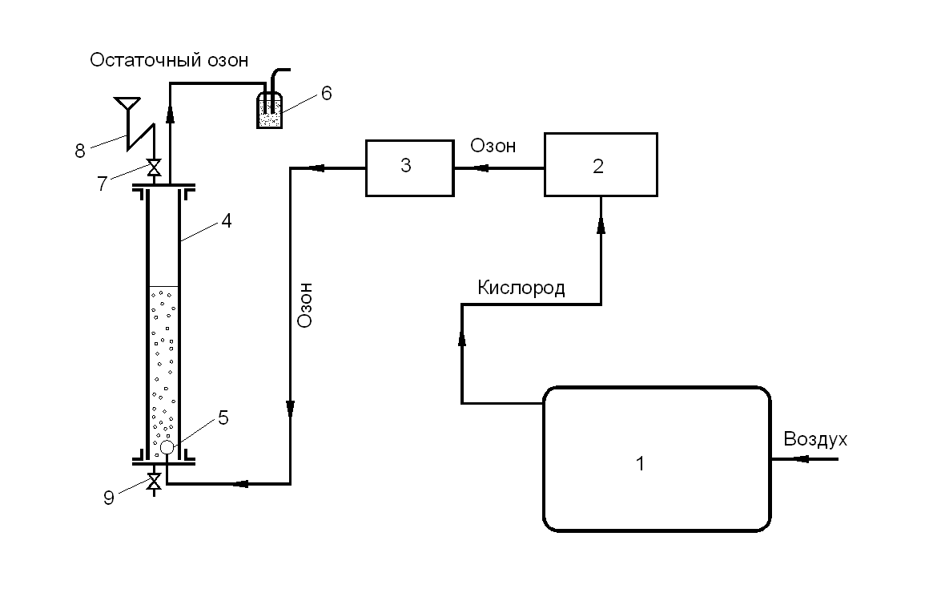
1 – концентратор кислорода Atmung oxy 6000; 2 – озонатор PLATON 10/2;
3 – озонометр МЕДОЗОН 254/5; 4 – контактная колонка; 5 – диспергатор;
6 – деструктор остаточного озона; 7 – вентиль для заливки воды;
8 – гидравлический затвор; 9 – вентиль для отбора озонированной воды.
Рисунок 1 − Схема экспериментальной установки

Результаты и обсуждение. Очистка артезианской воды на СП …
Результаты данных определений приведены в таблице 1.
Таблица 1 – Данные по привкусу воды «Веда» в зависимости от дозы озона
№ опыта | Доза озона, мг/л | Привкус по отношению к исходной неозонированной воде | Запах озона
1 | 0,5 | слабое улучшение | отсутствует
2 | 1,0 | заметное улучшение | отсутствует
3 | 1,5 | как в опыте №2 | отсутствует
4 | 2 | как в опыте №2 | отсутствует

Данные, представленные в таблице 1, показывают, что …

Заключение. В результате выполненных исследований было установлено, что…

Список цитированных источников
- Голченко, М. Г. Совершенствование научно-практических основ оросительных мелиораций на минеральных почвах Республики Беларусь / М. Г. Голченко // Вестник Белорусской государственной сельскохозяйственной академии. – 2015. – №. 2. – С. 123-129.
- Оросительные системы. Правила проектирования = Арашальныя сiстэмы. Правiлы праектавання : ТКП 45-3.04-178-2009 (02250). – Введ. 07.01.2010. – Минск : Министерство архитектуры и строительства Республики Беларусь , 2010. – 70 с.
- Кульский Л.А., Строкач П.П. Технология очистки природных вод / Л.А. Кульский, П.П. Строкач. К.: Вища школа, 1986. – 352 с.

УДК 628.356

ОБЗОР СОВРЕМЕННЫХ ПНЕВМАТИЧЕСКИХ АЭРАТОРОВ

Кузьмич Д. А.¹, Ильеня Е. С.²

Научный руководитель: Акулич Т. И.³

¹Студент факультета инженерных систем и экологии, БрГТУ, Брест, Беларусь,
dima.kuzmich2016@gmail.com,
²Студент факультета инженерных систем и экологии, БрГТУ, Брест, Беларусь, z.ilna@mail.ru
³Старший преподаватель, БрГТУ, Брест, Беларусь, tigol1976@mail.ru

Аннотация
В статье приведены основные характеристики и классификация пневматических систем аэрации, рассмотрены основные критерии выбора аэраторов...

Ключевые слова: энергопотребление, энергоэффективность, реконструкция, системы аэрации, аэротенк.

REVIEW OF MODERN PNEUMATIC AERATORS

Kuzmich D. A.¹, Ilyenia Y. S.²

Abstract
The article presents the main characteristics and classification of pneumatic aeration systems, discusses the main criteria for choosing aerators...

Keywords: energy consumption, energy efficiency, reconstruction, aeration systems, aeration tank.

Введение. Очистка сточных вод является одним из крупных потребителей электроэнергии в сфере ВКХ...

Основная часть. В настоящее время для аэрации сточных вод в аэротенках в основном применяется пневматическая система аэрации. Пневматическая система аэрации - это насыщение сточных вод кислородом воздуха, забираемого из атмосферы и под давлением подаваемого в аэрационный бассейн по магистральным и распределительным трубопроводам к аэраторам.
Пневматическая аэрационная система состоит из следующих основных элементов:
- источник подачи сжатого воздуха;
- подводящий трубопровод;
- распределительный трубопровод (аэрационная решётка);
- аэраторы…

Заключение. В настоящее время существует множество различных типов аэраторов, каждый из которых имеет свои достоинства и недостатки. При выборе типа аэратора необходимо учитывать большое множество факторов, так как от правильного выбора зависит снижении энергопотребления и экологическая эффективность процесса…

Список цитированных источников
- Соловьева, Ю. А. Особенности сезонной динамики растворенных форм азота в малых и средних реках Центрального Черноземья / Ю. А. Соловьева, М. В. Кумани // Вода: химия и экология, 2013. – № 3 (57). – С. 17–22.
- Главный информационно-аналитический центр Национальной системы мониторинга окружающей среды Республики Беларусь [Электронный ресурс]. Режим доступа http://www.nsmos.by/content/174.html. – Дата доступа: 11.02.2024 г.

